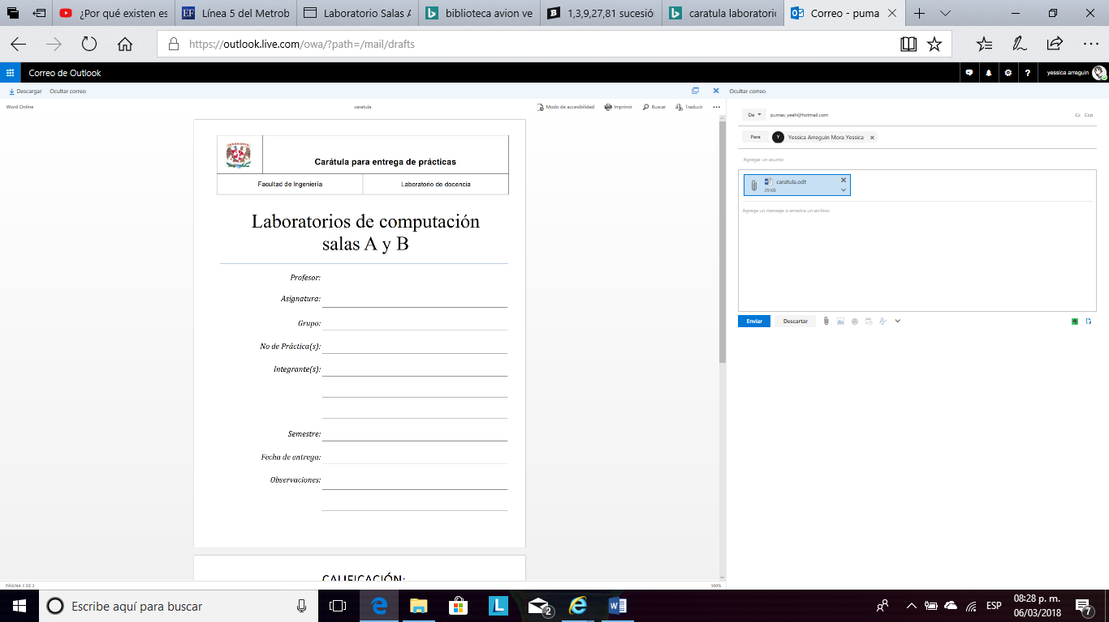

Karina García Morales

Fundamentos de programación

Practica 10

Arreguin mora Yessica

2018-2

01/05/2018

Introducción:

En este practica se aprenderá a usar un depurador e identificar puntos de ruptura, identificando hasta donde compila el programa, dividiéndola en partes, y como visualizar entradas y salidas, con todos los conceptos adquiridos en prácticas anteriores.

Desarrollo:

Descargamos el programa en siae-fi en la parte de descargables abrimos en linux en terminal y con vi program.c nuestro programa y con copy-paste agregamos nuestro programa, nos dimos cuenta que tenia errores nuestro programa tuvimos que aprender a usar entrar al depurador, pero para tener que ejecutar la sintaxis cambiaba ahora era gcc -g -o -program10 program10.c y con gbd al depurador ./program10

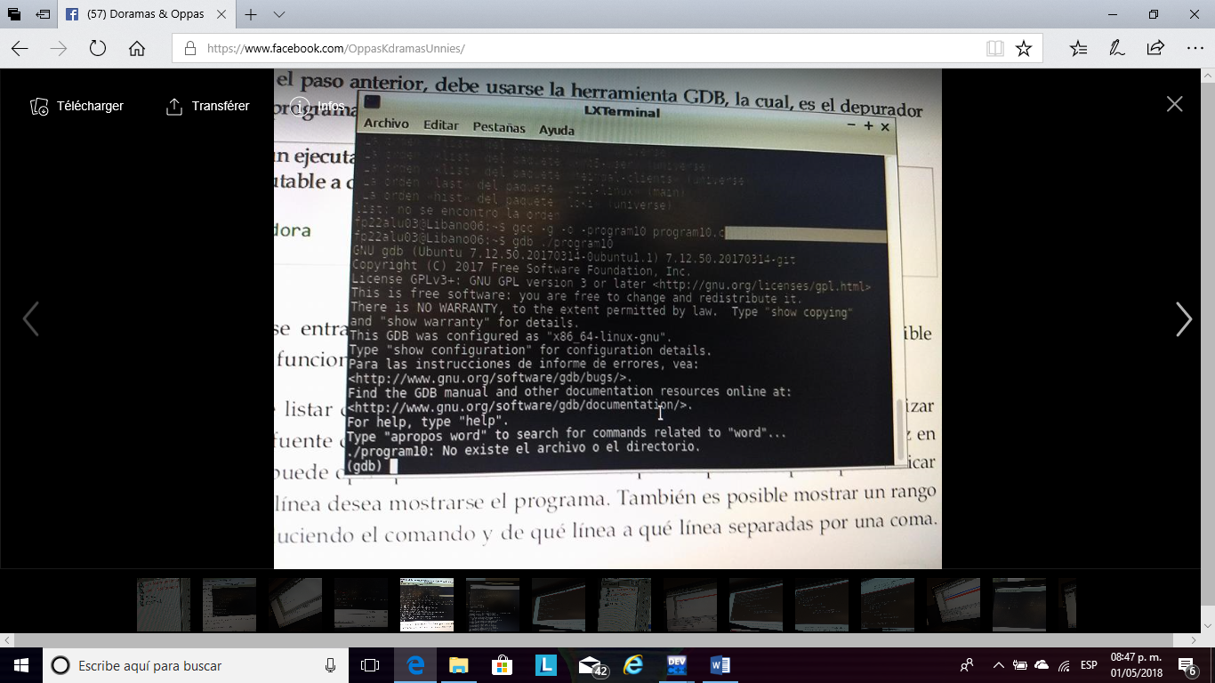

Una vez adentro tuvimos que usar una cantidad de códigos para poder detectar nuestro error identificando puntos de ruptura para poder saber si nuestro programa compila y ejecuta, también para saber hasta donde ejecuta.

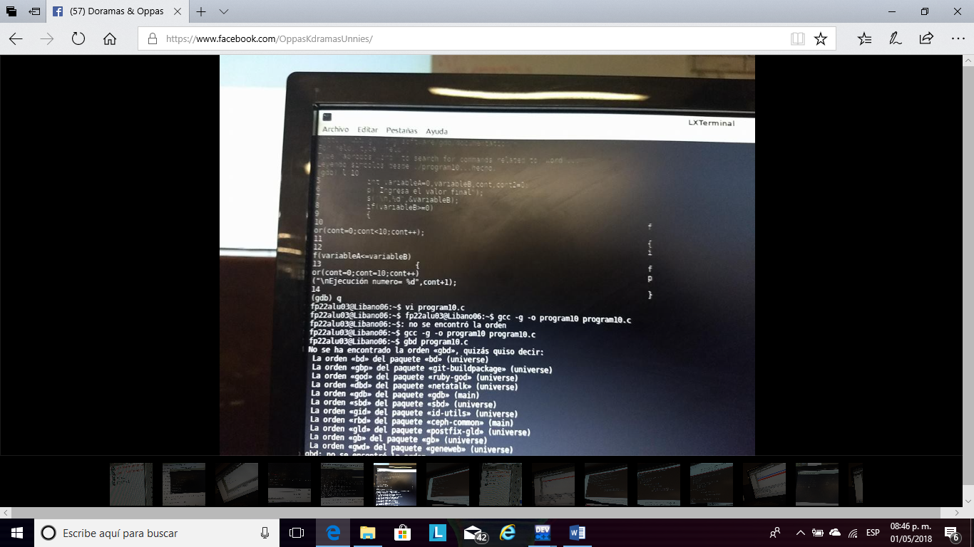

Cuando usamos los puntos de ruptura en Windows usamos el mismo programa pero me pareció mucho más fácil pues no te perdías entre la diversidad de códigos que hay que memorizar para identificar punto por punto, simplemente lo compilabas y buscabas puntos de ruptura y al final los depuraba, no contenía error podías ver como quitabas el error 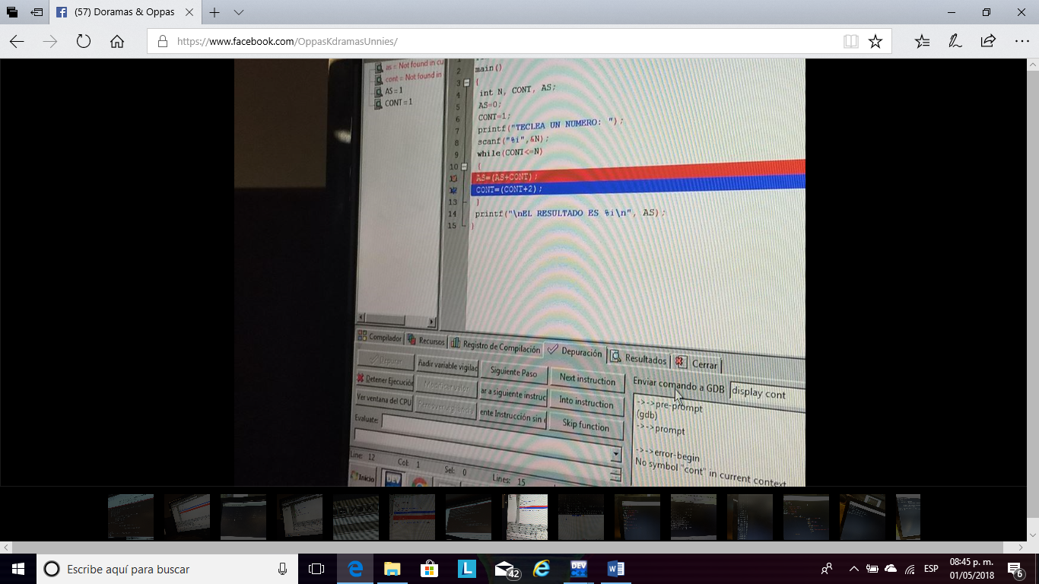

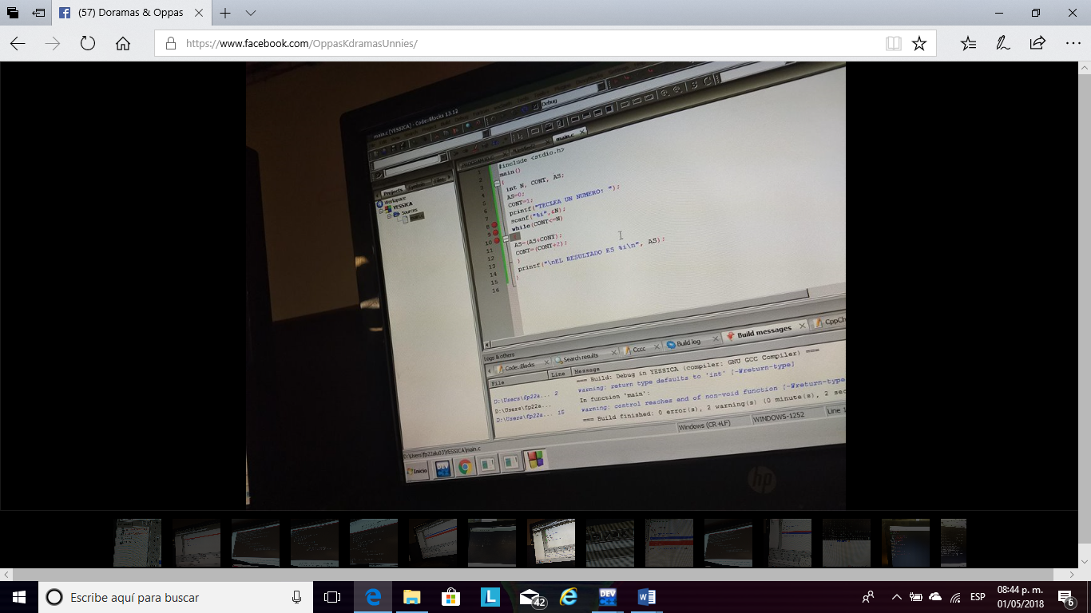

Ejercicios propuestos:

Ejercicio 1:

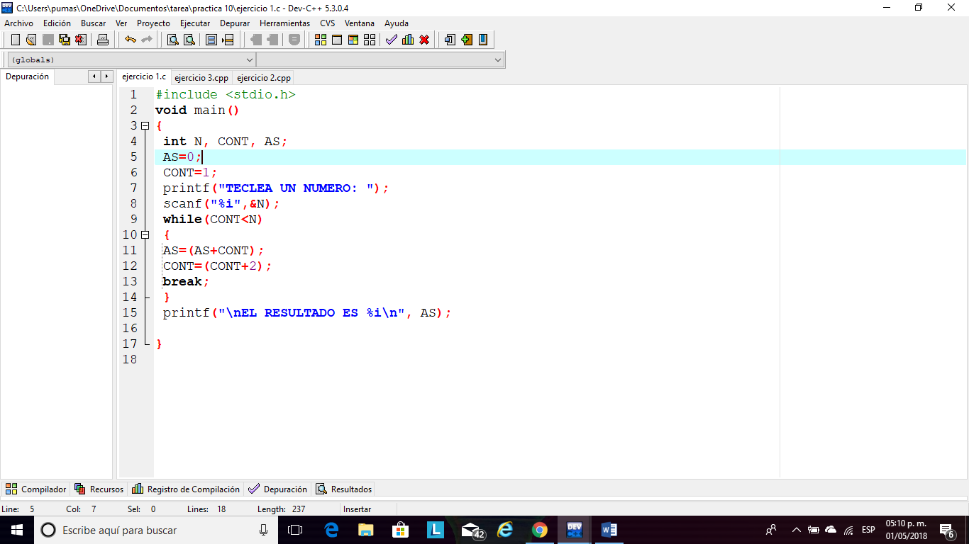  
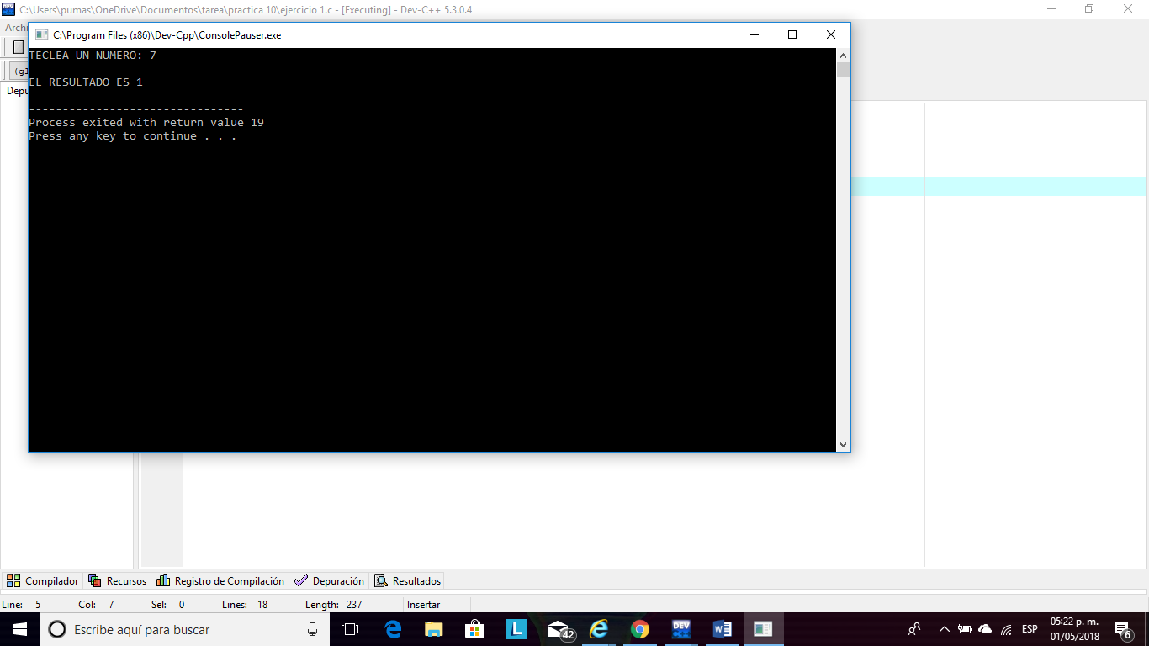

Ejercicio 2:

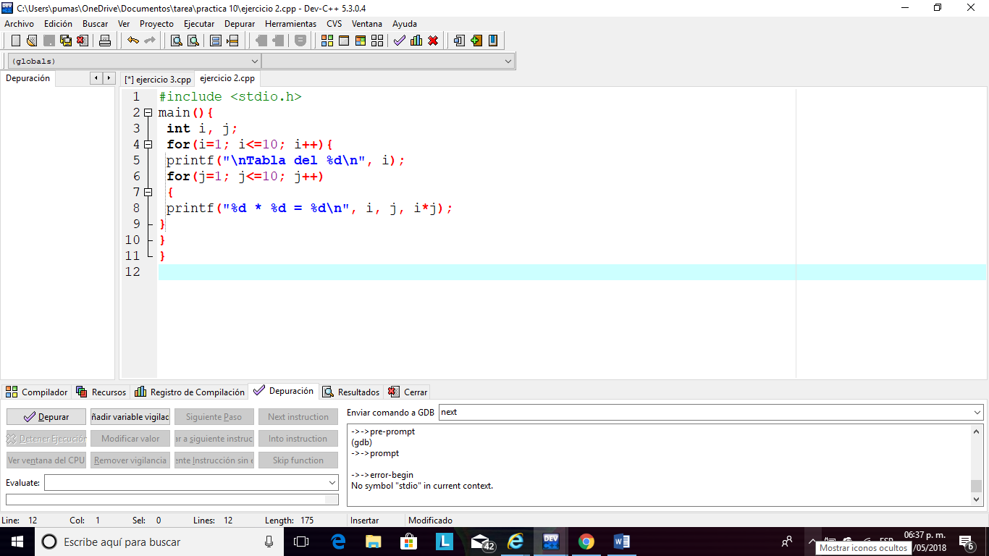

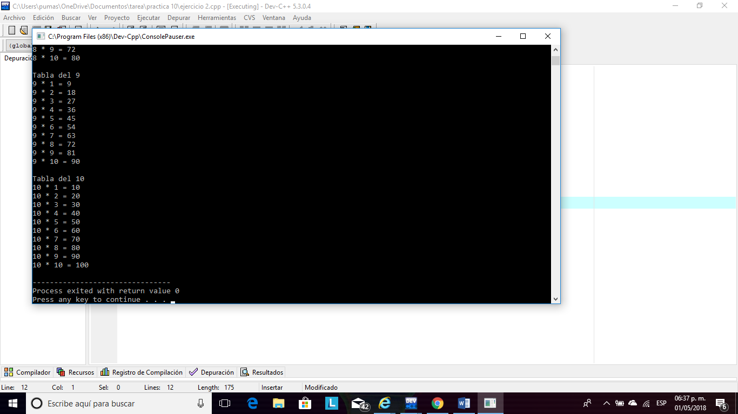

Ejercicio 3 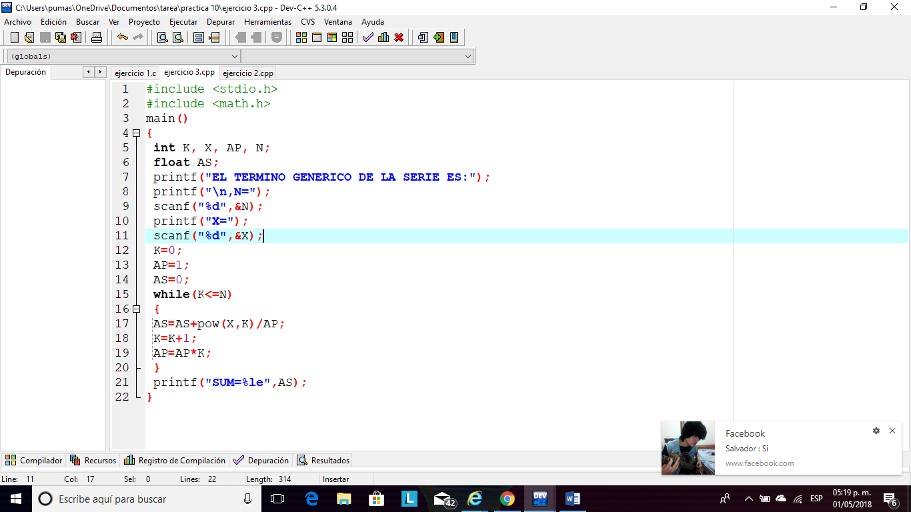

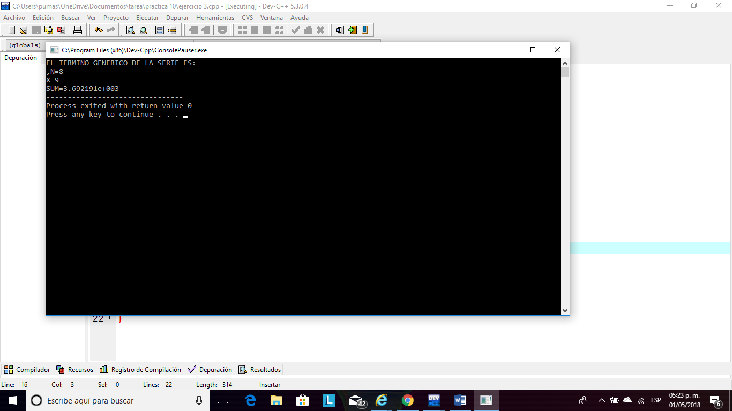

Conclusiones:

En esta practica se me complico mucho pues identificar errores básicos se me hizo no tan complejo, pero si había uno que otro que no supe que hacer a pesar de usar el depurador, otro punto fue que mi programa Dev c++, pues al momento de ejecutar me sacaba del programa, pero eso fue por como lo descargue.